**Работа со шрифтом. Текстовые эффекты.**

**Задание 1.** Создайте огненную надпись.



**Задание 2.** Создайте надпись с эффектом льда.

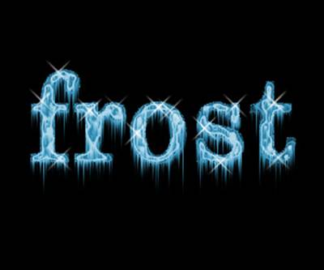

**Задание 3.** Создайте надпись из воды.

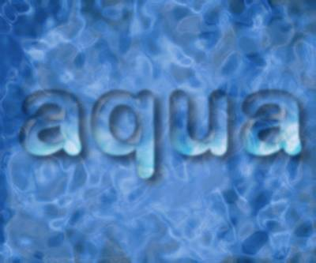

Порядок выполнения

**Задание 1:**

1. Создайте файл произвольного размера (Ctrl+N). Цвет фона должен быть черный, а в качестве цветовой модели (Color Mode) выбран Grayscale (Полутоновый). Напишите текст (свою фамилию или имя), шрифт Arial Bold (см. рисунок 1).

  
Рисунок 1 - Исходный текст

1. Если вас не устраивает размер или расположение надписи, то текст можно отредактировать прямо в окне изображения. Для этого нажмите сочетание клавиш Ctrl+T. Откроется окно, в котором устанавливается размер букв, положение надписи и ее наклон (см. рисунок 2).

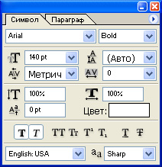

Рисунок 2 – Окно установки параметров текста

1. Отредактировав текст, откройте палитру Layers (Слои). Ваше изображение должно содержать два слоя: фоновый слой и слой с текстом. Переведите текст в растр. Склейте слой с текстом и слой фона, для чего выполните команду Layer - Merge Layers (Слой - Склеить слои) или нажмите сочетание клавиш Ctrl+E.
2. Поверните изображение на 90° против часовой стрелки: Image - Rotate Canvas - 90 CCW (Изображение - Повернуть холст - 90 градусов против часовой стрелки).
3. Примените фильтр Wind (Ветер): Filter - Stylize - Wind (Фильтр - Стилизация - Ветер) (см. рисунок 3). Установите следующие настройки фильтра: Method (Метод) - Wind (Ветер), Direction (Направление) - From the Right (Ветер справа). Для того, чтобы применить данный фильтр, и необходимо было вращать изображение.

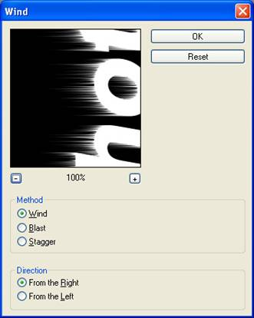  
Рисунок 3 - Диалоговое окно фильтра Wind (Ветер)

1. Чтобы увеличить язычки пламени, этот фильтр стоит применить несколько раз.
2. Примените к изображению фильтр Glass (Стекло): Filter - Distort - Glass (Фильтр - Деформация - Стекло) (см. рисунок 4). Установите следующие параметры: Distortion (Искажение) 1, Smoothness (Смягчение) 3, Texture (Текстура) Frosted, Scaling (Неравномерность) 100%.

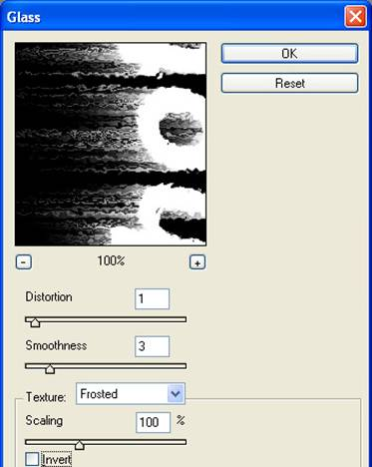  
Рисунок 4 - Диалоговое окно фильтра Glass (Стекло)

1. Верните изображение в исходное положение: Image - Rotate Canvas - 90 CW (Изображение - Повернуть холст - 90 градусов по часовой стрелке).
2. Придайте пламени движения. Для этого воспользуйтесь фильтром Ripple (Рябь): Filter - Distort - Ripple (Фильтр - Деформация - Рябь). Установите средний (Medium) размер ряби (Size) и сделайте параметр Amount (Эффект) равным 100% (см. рисунок 5).

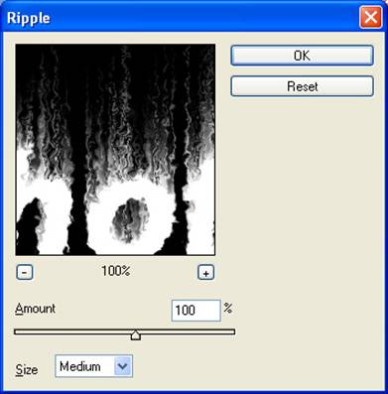  
Рисунок 5 - Диалоговое окно фильтра Ripple (Рябь)

1. Раскрасьте пламя. Переведите изображение в режим индексированных цветов: Image - Mode - Indexed Color (Изображение - Режим - Индексированные цвета). Затем Image - Mode - Color Table (Изображение - Режим - Палитра). Выберите таблицу Black Body.
2. Готовый эффект показан на рисунке 6.

  
Рисунок 6 - Огненная надпись

**Задание 2:**

1. Создайте заготовку произвольного формата в режиме Grayscale (Полутоновый). Цвет фона должен быть белым, а цвет переднего плана - черным (данные цвета являются основными цветами по умолчанию, поэтому их можно установить, не переходя в цветовую палитру, нажатием клавиши D). Напишите текст (ваша фамилия или имя), шрифт Century (см. рисунок 2.1).

  
Рисунок 2.1 - Исходная надпись

1. Откройте палитру Layer (Слой) и щелкните правой кнопкой мыши по слою с текстом. В появившемся меню выберите пункт Rasterize Layer (Растрировать слой). Затем склейте его с нижним слоем. Выделите текст волшебной палочкой, для чего выделите одну букву, затем щелкните по выделению правой клавишей мыши и выберите пункт Similar (Подобно).
2. Выполните кристаллизацию надписи: Filter - Pixelate - Crystallize (Фильтр - Оформление - Кристаллизация) (рисунок 2.2). Установите размер ячейки кристаллизации равным 10.

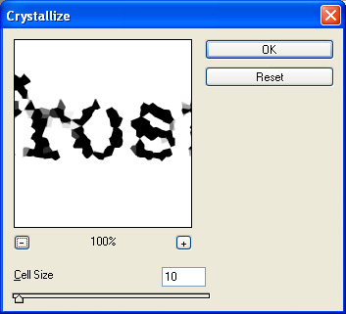  
Рисунок 2.2 - Диалоговое окно фильтра Crystallize (Кристаллизация)

1. Так как ледяная поверхность не идеально гладкая, придайте ей шероховатость. Для этого следует добавить шум: Filter - Noise - Add Noise (Фильтр - Шум - Добавить шум) (рисунок 2.3). Задайте значение Amount (Эффект) равным 70 % и установите флажок Monochromatic (Монохромный).

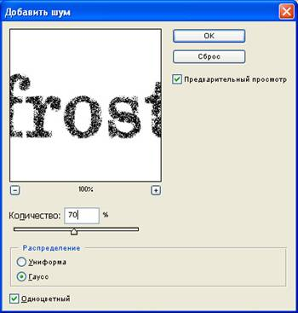  
Рисунок 2.3 - Диалоговое окно фильтра Add Noise (Добавить шум)

1. После выполнения вышеописанных действий должен получиться результат, изображенный на рисунке 2.4.

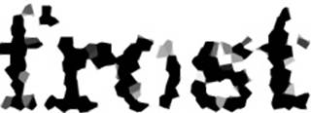  
Рисунок 2.4 - Надпись после кристаллизации и добавления шума

1. Смягчите эффект, полученный после кристаллизации и добавления шума, применив фильтр Gaussian Blur: Filter - Blur - Gaussian Blur (Фильтр - Смазывание - Смазывание Гаусса). Радиус размытия возьмите около 2.
2. Следующий этап - цветокоррекция с использованием тоновых кривых. Выберите команду Image - Adjustments - Curves (Изображение - Регулировки - Кривые) или нажмите сочетание клавиш Ctrl+M. Попытайтесь нарисовать кривую, похожую на ту, которая изображена на рисунке 2.5.

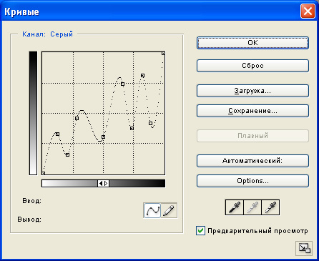  
Рисунок 2.5 - Кривая, примененная в примере

1. Создайте сосульки. Для этого выберите сначала команду Image - Rotate Canvas - 90 CW (Изображение - Повернуть холст - 90 градусов по часовой стрелке), а затем Filter - Stylize - Wind (Фильтр - Стилизация - Ветер). Настройка фильтра Wind (Ветер): Method (Метод) - Wind (Ветер), Direction (Направление) - From the Right (Ветер справа) (см. рисунок 2.6).

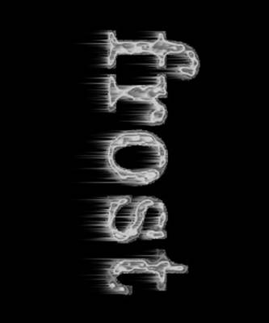  
Рисунок 2.6 - Текст после применения фильтра Wind (Ветер)

1. Верните холст в исходное положение командой Image - Rotate Canvas - 90 CCW (Изображение - Повернуть холст - 90 градусов против часовой стрелки).
2. Раскрасьте лед. Переведите изображение в цветовой режим RGB: Image - Mode - RGB Color (Изображение - Режим - RGB). Теперь выберите команду меню Image - Adjustments - Hue/Saturation (Изображение - Регулировки - Цвет/Насыщенность). Установите флажок Colorize (Тонирование) и следующие параметры: тон (Hue) 198, насыщенность (Saturation) 54, яркость (Lightness) 0.
3. Для того, чтобы лед засверкал и заискрился, выберите инструмент Brush (Кисть) и активизируйте режим Airbrush Capabilities (Возможности аэрографа). Воспользуйтесь дополнительными кистями в виде звезд и снежинок для создания эффекта искрящегося и переливающегося на солнце льда.
4. Итоговое изображение представлено на рисунке 2.7.

  
Рисунок 2.7 - Итоговое изображение

**Задание 3.**

1. Создайте имитацию воды сразу в двух проявлениях: надпись из воды на фоне водной текстуры.
2. Создайте исходное изображение средних размеров в цветовом режиме RGB. Убедившись, что цвета выставлены по умолчанию (D), примените к нему фильтр Clouds (Облака): Filter - Render - Clouds (Фильтр - Освещение - Облака), который добавит относительно случайным образом формируемую текстуру.
3. Затем выполните фильтр Chrome (Хром): Filter - Sketch - Chrome (Фильтр - Эскиз - Хром) с настройками, показанными на рисунке 3.1.

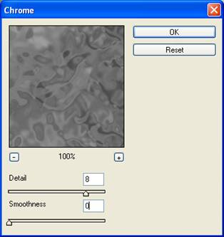  
Рисунок 3.1 - Настройки фильтра Chrome (Хром)

1. Окрасьте воду в голубой цвет. Воспользуйтесь цветокорректирующим средством Color Balance (Цветовой баланс), которое можно запустить горячим сочетанием клавиш Ctrl+B.
2. В открывшемся диалоговом окне в опции Color Levels (Цветовые уровни) введите значения -67 26 74. Заготовка окрасится в естественные для воды оттенки (см. рисунок 3.2).

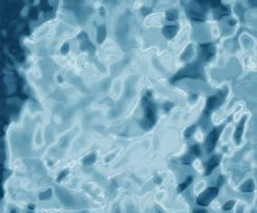

Рисунок 3.2 – Заготовка, окрашенная в естественные для воды оттенки

1. Для того, чтобы сделать текстуру воды более привлекательной, необходимо проделать ряд дополнительных действий.
2. Создайте новый слой (Ctrl+Shift+N). Повторите применение фильтров Clouds (Облака) и Chrome (Хром), которое было использовано для рисования воды на первом слое. Затем запустите инструмент Hue/Saturation (Цвет/Насыщенность) и примените его, включив опцию Colorize (Тонирование), со следующими настройками: Hue (Цвет) 207, Saturation (Насыщенность) 47, Lightness (Яркость) -20. В палитре Layers (Слои) установите параметр Opacity (Непрозрачность) 60%. Склейте слои. Возможно, понадобится добавить немного насыщенности оттенкам при помощи того же Hue/Saturation.
3. Создайте надпись из воды. Для этого создайте еще один слой. Напишите белым цветом слово ***aqua***, шрифт Arial Rounded MT Bold. Примените к надписи фильтр Gaussian Blur: Filter - Blur - Gaussian Blur (Фильтр - Смазывание - Смазывание Гаусса). Радиус размытия возьмите в 1 px.
4. Откройте палитру Layers (Слои) и установите для только что созданного текстового слоя следующие настройки: Fill (Заливка) 0, Opacity (Непрозрачность) 80. В результате надпись исчезнет, но именно это и нужно для создания эффекта. Продублируйте слой с надписью, перетянув его в палитре Layers (Слои) на пиктограмму в виде белого листа бумаги.
5. Активируйте первый слой с надписью и примените к нему эффект Drop Shadow (Внешняя тень): Layer - Layer Style - Drop Shadow (Слой - Стиль слоя - Внешняя тень) с настройками.
6. Не закрывая диалогового окна, переключитесь на эффект Inner Shadow (Внутренняя тень) и повторите настройки, которые можно видеть на рисунке 3.3.

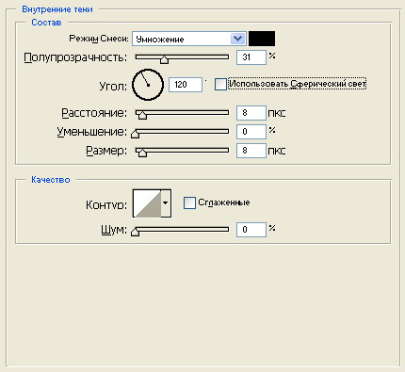  
Рисунок 3.3 - Настройки Inner Shadow (Внутренняя тень) для первого слоя надписи

1. Параметры для третьего эффекта Bevel and Emboss (Скос и рельеф) смотрите на рисунке 3.4.

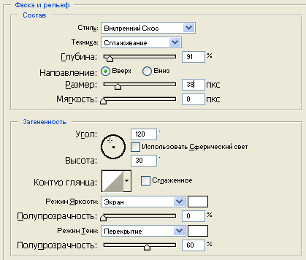  
Рисунок 3.4 - Настройки Bevel and Emboss (Скос и рельеф) для первого слоя надписи

1. Завершив работу с этим слоем, переключитесь на второй слой. Примените к нему эффект Bevel and Emboss: Layer - Layer Style - Bevel and Emboss (Слой - Стиль слоя - Скос и рельеф) с настройками, показанными на рисунке 3.5.

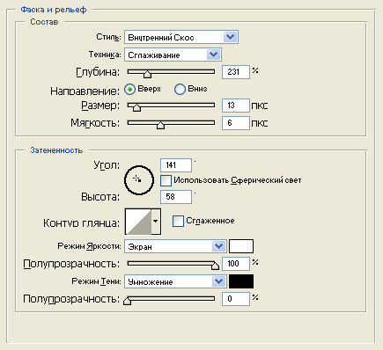  
Рисунок 3.5 - Настройки Bevel and Emboss (Скос и рельеф) для второго слоя надписи

1. Убедитесь, что активен второй слой с надписью и осветлите его при помощи Hue/Saturation: Image - Adjustments - Hue/Saturation (Изображение - Регулировки - Цвет/Насыщенность) с настройками, показанными на рисунке 3.6.

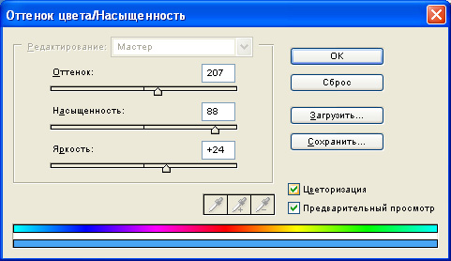  
Рисунок 3.6 - Настройки Hue / Saturation (Цвет / Насыщенность)

1. Активируйте палитру Layers (Слои) и задайте для второго слоя надписи параметры, значения которых представлены на рисунке 3.7.

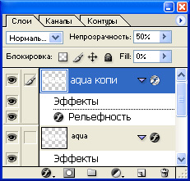  
Рисунок 3.7 - Настройки для второго слоя надписи в палитре Layers (Слои)

1. Склейте все слои (Ctrl+Shift+E). Итоговое изображение показано на рисунке 3.8.

  
Рисунок 3.8 - Надпись из воды